Ερωτήσεις από ασκήσεις του καθ. Σ. Μοσχονά (με λίγες παραλλαγές):

1. Η νοηματική δεν είναι γλώσσα α) λόγω του μη φωνητικού της χαρακτήρα και β) λόγω της προτεραιότητας του προφορικού λόγου.

Α. Σωστό

Β. Λάθος

2. Η γλωσσική ικανότητα χαρακτηρίζεται κυρίως από

Α. την ορθή χρήση της γλώσσας με βάση τους κανόνες της σχολικής γραμματικής

Β. από τη δυνατότητα σχηματισμού άπειρων (τον αριθμό) προτάσεων.

3. Ποια /ποιες από τις παρακάτω προτάσεις είναι σωστή/ές:

Α. Η ιστορική περιγραφή έχει προτεραιότητα έναντι της συγχρονικής.

Β. Η συγχρονική περιγραφή έχει προτεραιότητα έναντι της ιστορικής.

Γ. Η επίγνωση των σημαινομένων απαιτεί τη γνώση τουλάχιστον δύο συγχρονιών.

Δ. Η διαχρονική μελέτη της γλώσσας προϋποθετει τουλάχιστον δύο συγχρονίες.

Ε. Η ιστορική μελέτη της γλώσσας είναι άχρηστη.

4. Εξαιρετικά απλή γραμματική και περιορισμένο λεξιλόγιο έχουν:

Α. Οι διάλεκτοι

Β. Οι αργκοτικές γλώσσες των νέων

Γ. Οι γλώσσες pidgin

Δ. Οι κρεολές γλώσσες

5. Τα σήματα του ΚΟΚ που βλέπετε στην εικόνα:

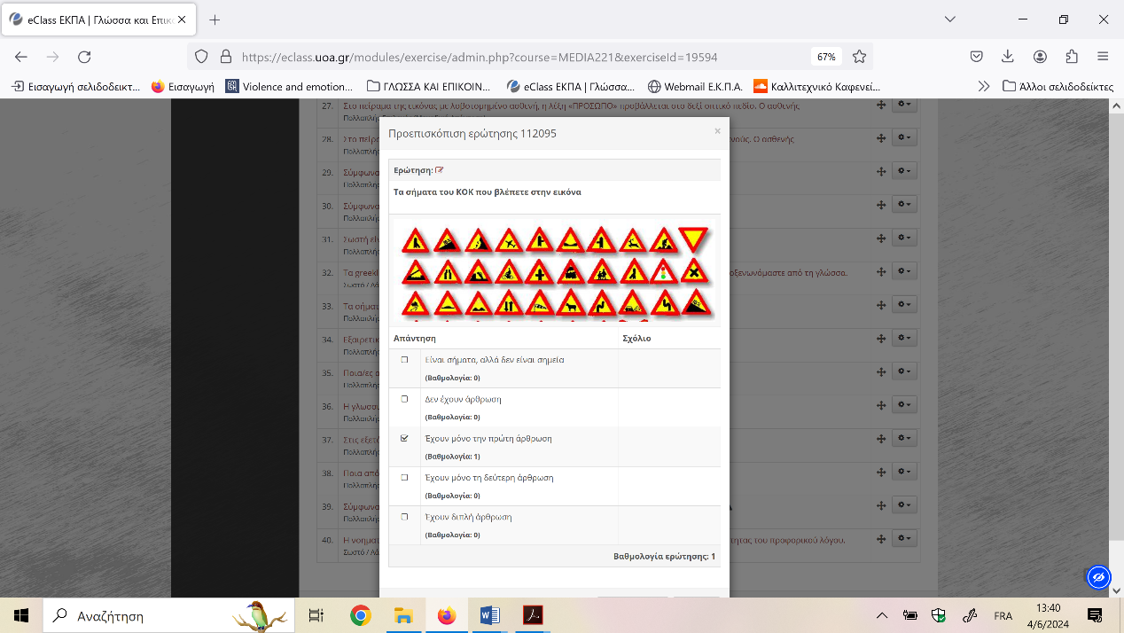

Α. Είναι σήματα αλλά δεν είναι σημεία.

Β. Δεν έχουν άρθρωση.

Γ. Έχουν μόνο την πρώτη άρθρωση.

Δ. Έχουν μόνο τη δεύτερη άρθρωση.

Ε. Έχουν διπλή άρθρωση.

6. Τα greeklish καταστρέφουν τη γλώσσα, χάνεται η ρίζα και η ετυμολογία της κάθε λέξης και τελικά αποξενωνόμαστε από τη γλώσσα.

Α. Σωστό

Β. Λάθος

Γ. Δικαιολογείστε γιατί ισχύουν ή δεν ισχύουν τα παραπάνω επιχειρήματα (έως 60 λέξεις, το μέγιστο):

7. Σωστή είναι η ακόλουθη πρόταση:

Α. Οι διάλεκτοι δεν έχουν γραμματική.

Β. Κάθε γλώσσα ή διάλεκτος έχει τη δική της γραμματική.

Γ. Οι διάλεκτοι είναι εσφαλμένες μορφές λόγου, επειδή διαφέρουν από την κοινή- πρότυπη γλώσσα.

8. Οι φυσικές γλώσσες έχουν

Α. Μία άρθρωση

Β. Διπλή άρθρωση

Γ. Μηδενική άρθρωση

9. Λειτουργίες της επικοινωνίας (R. Jakobson). Αντιστοιχίστε:

1. Αποστολέας
2. Αποδέκτης
3. Πλαίσιο αναφοράς
4. Επαφή
5. Μήνυμα
6. Κώδικας

Α. Μεταγλωσσική

Β. Φατική

Γ. Συγκινησιακή

Δ. Βουλητική

Ε. Αναφορική

Ζ. Ποιητική

Αντιστοιχία: *(π.χ. 1-Α – αποτελεί παράδειγμα όχι απάντηση)*

10. Η διπλή άρθρωση της γλώσσας περιλαμβάνει

Α. Σημεία και φωνήματα

Β. Φωνήματα και φθόγγους

Γ. Σημαίνοντα και σημαινόμενα

11.

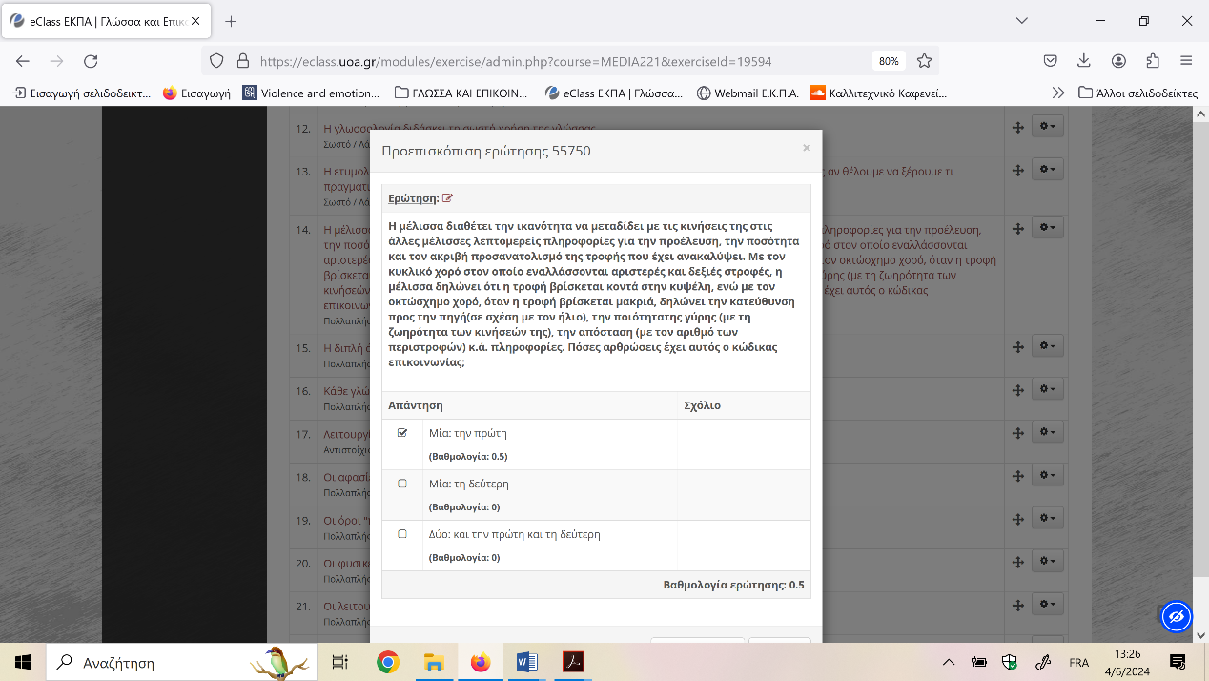

Α. Την πρώτη

Β. Τη δεύτερη

Γ. Και τις δύο, την πρώτη και τη δεύτερη

11. Η γλωσσολογία διδάσκει τη σωστή χρήση της γλώσσας

Α. Σωστό

Β. Λάθος

12. Η δυνατότητα μετάθεσης χαρακτηρίζει μόνο την ανθρώπινη γλώσσα

Α. Σωστό

Β. Λάθος